附件
2023学年嘉定区中小学生健康体检实施方案
为了进一步提高本区中小学生的健康水平，根据《上海市中小学生健康体检实施办法》等文件要求，结合本区实际情况，特制定本方案。
一、体检时间
2023学年（即日起，至2024年6月底）
二、体检对象
本区中小学生、中职校学生
二、体检项目
嘉定区中小学生健康体检项目分为基本项目和选择项目，具体见《嘉定区中小学生健康体检项目》（附件1）。各社区卫生服务中心按照内容组织完成体检。近期已经开展过的项目可以不再重复检查。
三、基本要求
（一）前期准备
学校提前在《上海市中小学生健康体检数据报送样表》（附件2）中填写学生信息（所属区、所属学校、学校机构代码、姓名、学籍号、证件类型、证件号码等），并注明哪些学生为寄宿生，将电子版信息发给对应的社区卫生服务中心，社区联系方式详见《社区卫生服务中心联络表》（附件3）。
（二）入校体检
双方约定体检日期后，社区卫生服务中心安排医护人员入校开展体检，确保体检质量。入校前，双方务必充分沟通，明确各环节要求，达成共识。在社区的指导下，学校提前准备好体检所需环境。体检期间，学校做好秩序及安全维护，确保体检工作有序进行。建议学校安排1-2名志愿者协助社区卫生服务中心做好体检相关工作。原则上在2024年6月底前完成2023学年学生体检工作。
（三）反馈结果
完成所有体检项目后，由社区卫生服务中心填写《上海市小学生健康体格检查表》或《上海市中学生健康体格检查表》（附件4），并在两周内将总体情况反馈给学校，提供专业可行的健康指导意见。学校负责告知学生在体检中发现的异常情况，如需要诊疗的，由学校督促学生及时到二级以上公立医院进一步检查和诊治。
（四）上传数据
学校在体检完成后两个月内完成数据上传，网址：shxsjk.shec.edu.cn，平台操作要求见《上海学生健康平台校级数据上报操作指南》（附件5），数据报送说明见《上海市中小学生健康体检数据报送样表》（附件2）。帐号或密码遗失的学校，请联系技术对接人员客服QQ:1917605994。
四、其它
（一）学生健康体检经费
本区中小学校学生健康体检的体检费按每学生20元/次/年的标准支付；义务教育阶段（包括接受政府委托承担义务教育的民办学校）学生的体检费在学校公用经费的卫生保健费中列支，高中阶段学生的体检费在代办服务性收费项目中的卫生保健费中列支；社区卫生服务中心向中小学校收费时出具医疗费用专用收据。
（二）关于招生体检
根据教育部、卫生部和中国残疾人联合会印发《普通高等学校招生体检工作指导意见》和有关文件的规定，初中、高中毕业生（包括职业高中）参加招生体格检查，不再参加年度健康体检。初、高中学生体检工作继续由区中医医院完成。

附件：
1.嘉定区中小学生健康体检项目
2.上海市中小学年度健康体检数据报送样表
3.社区卫生服务中心联络表
4.上海市小学生/中学生健康体格检查表
5.上海学生健康平台校级数据上报操作指南

上海市嘉定区卫生健康委员会
上海市嘉定区教育局

附件1

嘉定区中小学生健康体检项目
一、基本项目
1、病史询问：内科（传染病）、外科、眼科、耳鼻咽喉科等；
2、内科常规检查：心、肺、肝、脾、腹部等；
3、外科常规检查：头部、颈部、胸部、脊柱、腹部、四肢关节、皮肤、淋巴结等；
4、眼科常规检查：外眼（斜视等）、内眼（沙眼等）、视力等；
5、耳鼻咽喉科常规检查：外耳、内耳、鼻腔、咽喉部、扁桃体等；
6、口腔科常规检查：牙齿、牙周等；
7、形体指标检查：身高、体重、生长发育和营养状况评价等；
8、实验室检查：
血常规、血清丙氨酸氨基转移酶（寄宿制学生）。
二、选择项目
色觉、矫正视力、嗅觉。听力、血压、外科（隐睾、疝气、包皮过长、精索静脉曲张等）、肛门、足底、月经史、尿常规、蛔虫。
附件2
上海市中小学年度健康体检数据报送样表
*所属区 | *所属学校 | *学校机构代码 | *姓名 | *学籍号 | *证件类型(身份证/护照/其他) | *证件号码 | *性别
X X 区 | XX区民XX小学 | 91310109550002000L | 郭某某 | G310930200912072000 | 身份证 | 310930200912072000 | 男

*机构单位层次 | *学校性质 | *学年 | *年级 | *班级 | *身高(cm) | *体重(kg) | 一般检 查医师
1 | 1 | 2017 | 01 | 02 | 131.0 | 31.0 | 张某  某

*裸眼视力左 (对数表) | *裸眼视力右(对数表) | 视力检查医师 | 血压收缩 压(mmHg) | 血压舒张压(mmHg) | *脉搏(次数/分钟) | 血压脉搏检查医师 | *心脏 (正常 /异常)
5.0 | 5.0 | 张某某 | 120 | 80 | 60 | 张某某 | 正常

心脏备注 | *肺(正常/异常) | 肺备注 | *肝牌(正 常/异常) | 肝脾备注 | 心肺脾检查医师 | *眼科(常规)(外眼(斜 视等)、内眼(沙眼等)) | 眼科  (常  规)备  注
 | 异常 | 肺部轻微炎症 | 正常 |  | 张某某 | 正常
眼科(可选)  (色觉、矫正视  力等) | 眼科(可选)备注 | *口腔(牙齿、牙周等) | 口腔备注 | k耳鼻咽喉科(常规)(外耳、  内耳、鼻腔、咽喉部、扁桃体  等 ) | 耳鼻咽喉(常规)备注 | 耳鼻咽喉科(可选)(嗅  觉、听力) | 耳鼻咽  喉 ( 可  选 ) 备  注
正常 |  | 正常 |  | 正常 |  | 正常

*残缺畸形 | 畸形备注 | *外科(常规)(头部、颈  部、胸部、脊柱、腹部、四  肢、皮肤、淋巴结等) | 外科(常 现)备注 | 外科(可选)(隐睾、疝气、 包皮过长、精索静脉曲张等) | 外科(可选)备注 | 外科检查医师 | 血常规  检查
正常 |  | 正常 |  | 正常 |  |  | 正常

血常规备注 | 血清丙氨酸氨基转移 酶(U/L) | 血清丙氨酸氨基转移酶备 注 | 血常规检  查医师 | 肛门 | 肛门备注 | 足底 | 足底备 注
 | 正常 |  |  | 正常 |  | 正常

月经史 | 尿常规 | 尿常规备注 | 蛔虫卵  (um) | 检查医师 | 即往病史 | 现病史 | 体检结 论
无 | 正常 |  | 无 | 张某某

健康指导 | *体检机构 | *检查日期 | 体检备注
 | xx医院 | 2018-07-02

注：带*的必填 excel版表格可在“上海市中小学健康管理平台”（shxsjk.shec.edu.cn）下载
附件3
社区卫生服务中心联络表
姓 名 | 单 位 | 科 室 | 手 机
秦 丽 | 嘉定镇街道社区卫生服务中心 | 分管主任 | 18302182076
陈建新 | 马陆镇社区卫生服务中心 | 分管主任 | 13816503132
陈 珠 | 徐行镇社区卫生服务中心 | 分管主任 | 13761841510
袁 婧 | 华亭镇社区卫生服务中心 | 分管主任 | 13482815788
汪晓刚 | 工业区社区卫生服务中心 | 分管主任 | 13801880818
卫家芬 | 外冈镇社区卫生服务中心 | 分管主任 | 13761514580
徐 辉 | 安亭镇社区卫生服务中心 | 分管主任 | 13818229091
许方明 | 安亭镇黄渡社区卫生服务中心 | 分管主任 | 13788921426
石益斌 | 江桥镇社区卫生服务中心 | 分管主任 | 13636319188
李羚羚 | 真新社区卫生服务中心 | 分管主任 | 15921278023
吉宏彬 | 菊园新区社区卫生服务中心 | 分管主任 | 15021629927
徐冬建 | 南翔镇社区卫生服务中心 | 分管主任 | 13761297119
余静珠 | 迎园医院 | 分管主任 | 15026676525

附件4 上海市小学生健康体格检查表
区（县） 学校 体检号
户籍地址： 居住地址：
姓 名 |  | 性 别 |  | 出生年月 |  |  | 一寸报名照片
学生证号 |  |  |  | 联系电话 |  |  | 一寸报名照片
眼科 | 裸眼视力 | 左： |  | 右： |  | 签字： | 一寸报名照片
眼科 | 眼科病史询问 |  |  |  |  |  | 一寸报名照片
眼科 | 眼科常规检查 |  |  |  |  |  | 医师签字：
眼科 | 备注 |  |  |  |  |  | 医师签字：
五官科 | 五官科病史询问 |  |  |  |  |  | 医师签字：
五官科 | 五官科常规检查 |  |  |  |  |  | 医师签字：
五官科 | 备注 |  |  |  |  |  | 医师签字：
口腔科 | 口腔科常规检查 |  |  |  |  |  | 医师签字：
口腔科 | 备注 |  |  |  |  |  | 医师签字：
内科 | 内科病史询问 |  |  |  |  |  | 医师签字：
内科 | 内科常规检查 |  |  |  |  |  | 医师签字：
内科 | 备注 |  |  |  |  |  | 医师签字：
外科 | 身高 体重 | 身高： 厘米 体重： 千克 签字： |  |  |  |  | 医师签字：
外科 | 外科病史询问 |  |  |  |  |  | 医师签字：
外科 | 外科常规检查 |  |  |  |  |  | 医师签字：
外科 | 备注 |  |  |  |  |  | 医师签字：
实验室 | 寄宿制学生：血常规 血清丙氨酸氨基转移酶
一年级学生：尿常规检查、粪找蛔虫卵 （上述实验室检查报告单粘贴在本体检表的背面）
健康  体检  结果 |  |  |  |  |  |  | 中小学生健康体检机构盖章  年 月 日
健康  指导  意见 |  |  |  |  |  |  | 中小学生健康体检机构盖章  年 月 日
备注
上海市中学生健康体格检查表 身份证号＿＿＿＿＿＿
区（县） 学校 班级
户籍地址： 居住地址：
姓 名 |  | 性 别 |  | 出生年月 |  |  |  |  | 一寸报名照片
学生证号 |  |  |  | 联系电话 |  |  |  |  | 一寸报名照片
眼科 | 裸眼视力 | 左： |  | 右： |  | 签字： |  |  | 一寸报名照片
眼科 | 矫正视力 | 左： |  | 右： |  | 签字： |  |  | 一寸报名照片
眼科 | 色觉检查 | 左： |  | 右： |  | 签字： |  |  | 一寸报名照片
眼科 | 眼科病史询问 |  |  |  |  |  |  |  | 医师签字：
眼科 | 眼科常规检查 |  |  |  |  |  |  |  | 医师签字：
眼科 | 备注 |  |  |  |  |  |  |  | 医师签字：
五官科 | 听力检查 | 左： |  |  | 右： |  |  | 签字： | 医师签字：
五官科 | 嗅觉检查 | 正常 异常 |  |  |  |  |  | 签字： | 医师签字：
五官科 | 五官科病史询问 |  |  |  |  |  |  |  | 医师签字：
五官科 | 五官科常规检查 |  |  |  |  |  |  |  | 医师签字：
五官科 | 备注 |  |  |  |  |  |  |  | 医师签字：
口腔科 | 口腔科常规检查 |  |  |  |  |  |  |  | 医师签字：
口腔科 | 备注 |  |  |  |  |  |  |  | 医师签字：
内科 | 血压测定 | 血压： / Kpa |  |  |  |  |  | 签字： | 医师签字：
内科 | 内科病史询问 |  |  |  |  |  |  |  | 医师签字：
内科 | 内科常规检查 |  |  |  |  |  |  |  | 医师签字：
内科 | 备注 |  |  |  |  |  |  |  | 医师签字：
外科 | 身高 体重 | 身高： 厘米 体重： 千克 |  |  |  |  |  | 签字： | 医师签字：
外科 | 外科病史询问 |  |  |  |  |  |  |  | 医师签字：
外科 | 外科常规检查 |  |  |  |  |  |  |  | 医师签字：
外科 | 备注 |  |  |  |  |  |  |  | 医师签字：
寄宿制学生：血常规 血清丙氨酸氨基转移酶（上述实验室检查报告单粘贴在本体检表的背面）
尿常规检查（上述实验室检查报告单粘贴在本体检表的背面）
健康  体检  结果 |  |  |  |  |  |  |  |  | 中小学生健康体检机构盖章  年 月 日
健康  指导  意见 |  |  |  |  |  |  |  |  | 中小学生健康体检机构盖章  年 月 日
备注

附件5

上海学生健康平台
校级数据上报操作指南

上海仪电鑫森科技发展有限公司
2018-12

- 打开浏览器输入www.xsjk.sh.cn ，回车，进入到数据上报平台的登录页面。
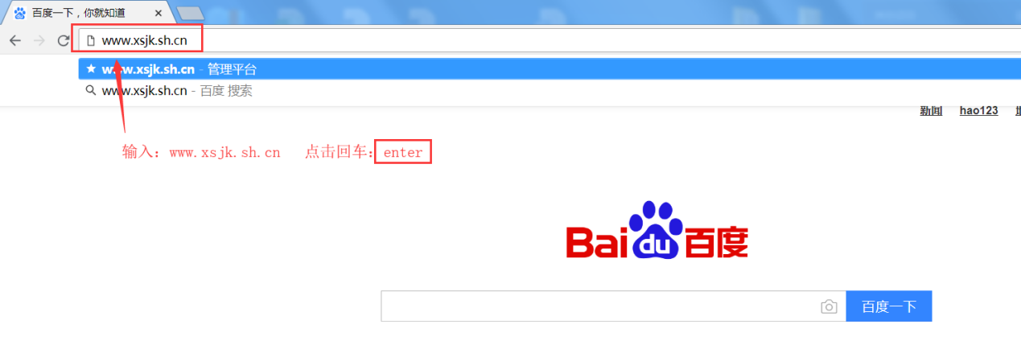
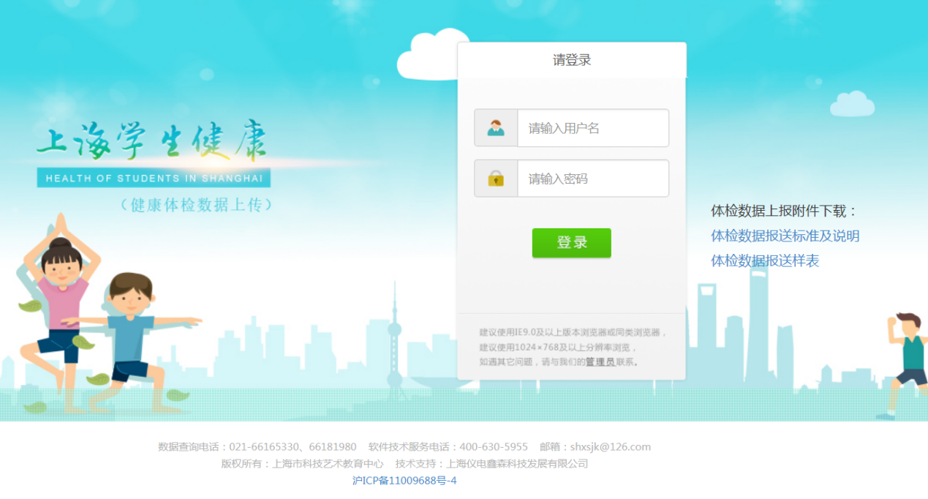
- 输入账号密码，初始密码统一为111111。
- 登录成功后页面跳转到数据上报首页，点击【学生体检】
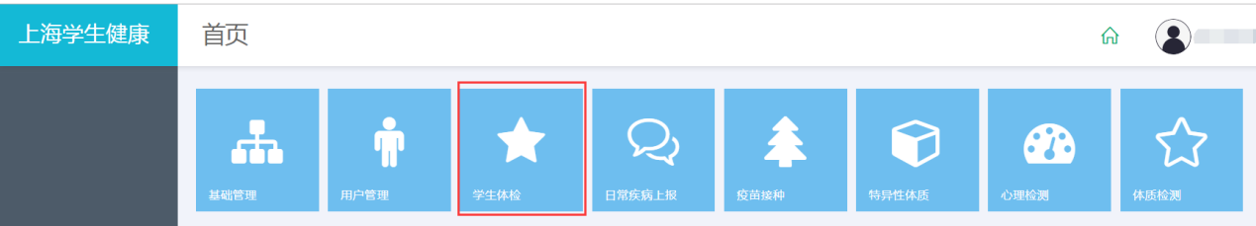
- 进入到数据上报页面，点击【上传文件】，选择需要上传的文件，待上传的文件的格式应该是excel（请上传.xls格式，不要上传.xlsx格式）。
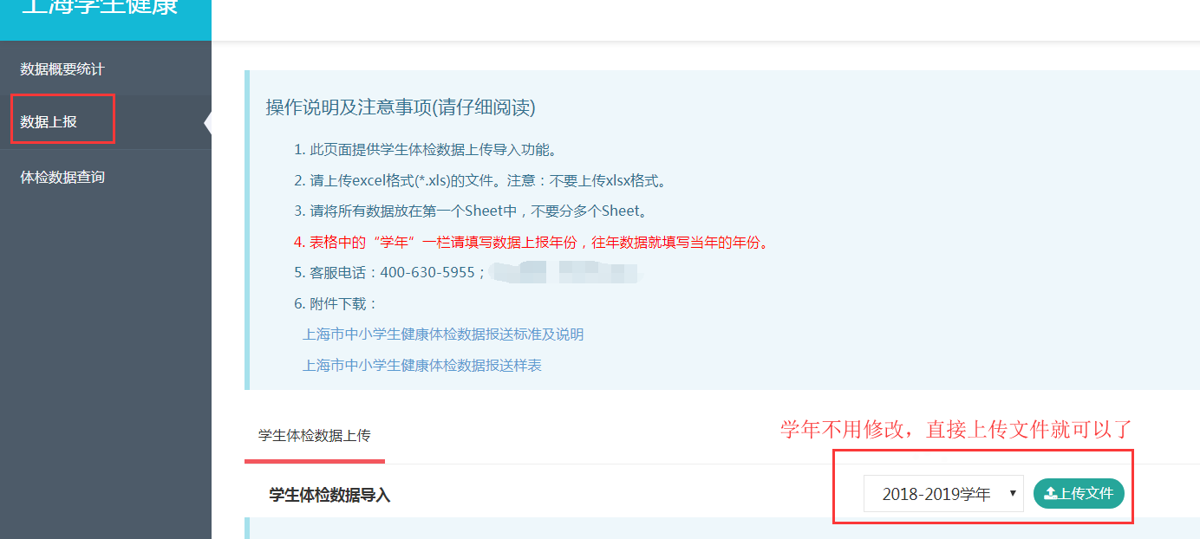
- 上传成功后，页面会提示文件上传成功。
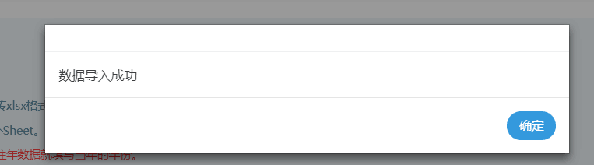
- 若上传后没有提示成功，会有想应该错误提示，请根据错误提示修改上传的文件，修改完成过，重复上传，直至提示“数据导入成功”即可。也可下载错误报告查看错误数据。之前上传的错误数据可以不用理会，系统只做记录使用，重新导入正确的数据即可。
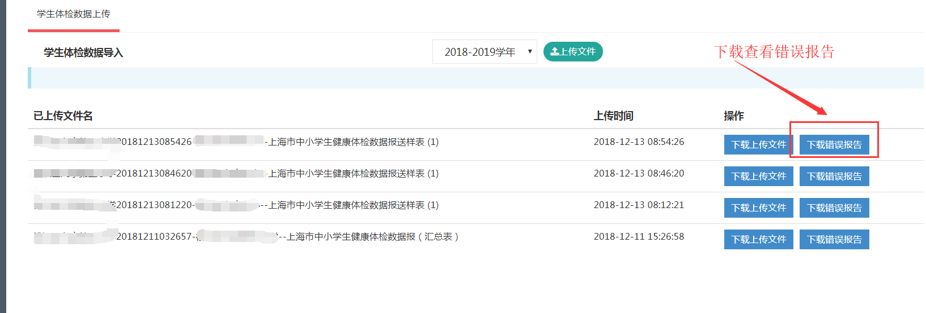
- 若上传文件有什么疑问或者其他问题，可以拨打我们的客服电话： 400-630-5955；或者联系技术对接人员QQ：327544302。

附录：
常见问题汇总——
- 学生数据上报应该怎么做？
答：先下载我们的模板，将数据整理到模板里面，导入到系统中就可以了。
- 模板在哪里下载？
答：登录框旁边和数据上报页面都可以下载，“体检数据报送样表”就是模板。
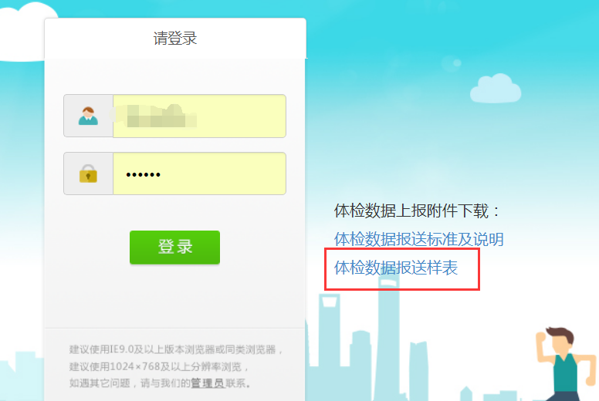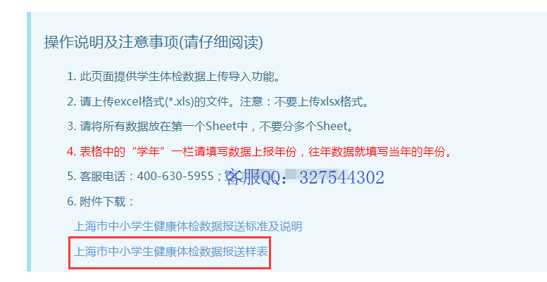
- 模板数据怎么填写？
答：请查看登录框旁边和数据上报页面的附件下载1“数据报送标标准及说明”。
- 学籍号是必填项吗？可以不填写吗？
答：学籍号不是选填，但是身份证是必填项。
- 模板里面有很多项目我们学校是不体检的，怎么办？
答：学校不体检的项目直接填写“未体检”。
- 上传了很多次数据，之前的数据不知道如何删除？
答：之前的数据不用删除，只是做记录使用，我们系统是读取最后一次上传的数据。
- 数据导入后提示模板错误，还怎么办？
答：请告知老师不要修改模板，我们的模板是xls的格式，然后请老师检查上传的数据格式是不是xlsx，系统无法识别xlsx格式的文件，请另存为转换xls个格式后重新导入。
- 导入学生体检数据后提示学校代码错误，是否可以撤销数据重新导入？
答：不用撤销，直接在要导入的表里面将学校代码修改正确，重新导入即可。
- 上传数据给出错误数据提示该怎么办？
答：请按照提示信息将要导入的表里面的错误数据修改正确，重新导入即可。
- 机构单位层次怎么填写？
答：参考报送标注说明，总校填1，分校填2
- 填写学籍号是全国学籍号还是上海学籍号？
答：上海学籍号优先。
- 只上传今年的数据，还是往年数据都需要上传？
答：目前只上传2018年数据，往年数据是否上传等上级通知。
- 没有户口的学生怎么办？
答：没有户口的学生身份证号填写处先空着，备注清楚。
- 这个表格什么时候要上交？
答：请咨询学校的上级领导，我们只负责平台数据上报问题。
- 老师更改密码后自己忘记了，登录不上怎么办？
答：忘记密码和开账号请和软件部体检项目技术对接联系，客服QQ：327544302。
- 数据导入学年该怎么选择？
答：默认的学年直接导入即可，不需要自己选择。
- 数据怎样才是算到成功？
答：弹出一个提示框，提示数据导入成功。
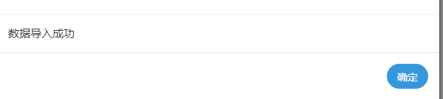
- 数据导入后怎么查看？
答：去学生体检页面，点击体检数据查询查看。
